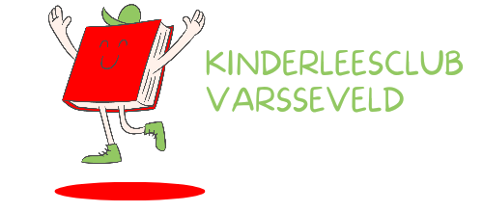

Boekhandel Rutgers
Spoorstraat 10
7051 CJ VARSSEVELD
Tel: 0315-241377
E-mail: info@boekhandelrutgers.nl

Kom bij de
Kinderleesclub!

Houd je van lezen en zit je in groep 5, 6, 7 of 8?
Geef je dan nu op!

Zes keer per schooljaar, op woensdagmiddag, komt de Kinderleesclub een klein uurtje bij elkaar in de huiskamer bij Boekhandel Rutgers in Varsseveld.

Theo Sessink, die deze middagen leidt, maakt er elke keer iets leuks van.
Het gelezen boek wordt besproken en ook het boek voor de volgende keer komt aan de orde. Iets te drinken en wat lekkers horen er natuurlijk ook bij.

We zoeken boeken uit die passen bij jouw leeftijd en het leesniveau.
Iedere clubmiddag krijg je een leesboek mee voor de volgende keer.
Deze boeken mag je houden.

Voor het schoolseizoen 2026-2027 bedragen de kosten € 70,00 per kind.
.............................................................................................................................................................

Hiermee geef ik mij op voor de Kinderleesclub seizoen 2026-2027

Naam :
Straat en huisnummer :
Postcode en woonplaats :
Telefoonnummer :
E-mailadres (ouders) :
Geboortedatum :
Ik zit in groep :

